# 钛白粉利基



## 零、行业基础知识

基础钛白粉作用和行业情况：

<https://xueqiu.com/9430242573/224364928?share_type=weixin&data_type=link&data_model=sd&fix_uid=8229928323>

·**钛白粉：**主要成分为二氧化钛(TiO2)的白色颜料，分子式为TiO2，是一种多晶化合物，其质点呈规则排列，具有格子构造。

·**作用：**钛白粉以白度高、遮盖力强、耐候性强的特点，被公认为世界上最好的白色颜料，广泛应用于涂料、塑料、造纸、印刷油墨、化纤、橡胶、化妆品等工业。

·**工艺：**主要工艺有“硫酸法”和“氯化法”两种。硫酸法和氯化法分别占比43%和57%，硫酸法产能主要集中在中国，欧美国家钛白粉工艺均以氯化法为主

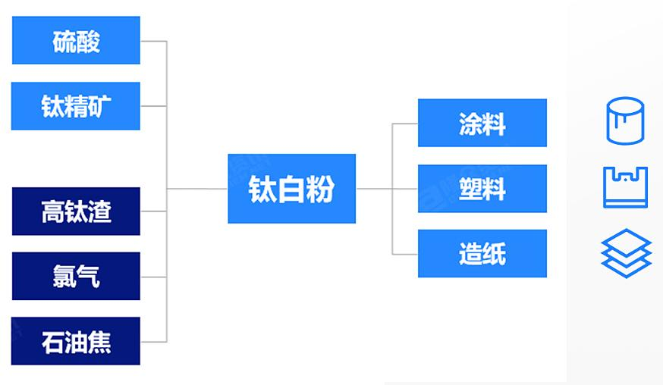

## 一、相关宏观经济

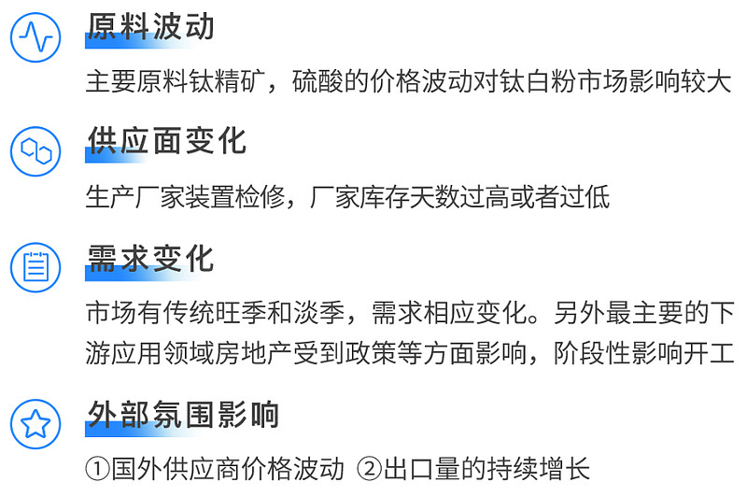

## 二、市场结构分析

## 三、行业内竞争对手分析

## 四、发展趋势及阶段

